Point

p = Point(x, y, name=’’, lc=None)
p = Point((x, y), name=’’, lc=None) TODO
Funkcia vráti nový objekt triedy Point – bod na danej pozícii. Polohu vytvoreného bodu
nie je možné meniť zmenou hodnôt súradníc, ale pomocou metód translate a rotate. Spolu
so zmenou polohy bodu sa zmenia aj parametre všetkých elementov, ktorých je bod súčasťou.

Parametre funkcie
x,y - poloha bodu
name - meno bodu, zobrazuje sa vo výpisoch vlastností
lc - hustota mriežky v okolí bodu

return - referenciu na vytvorený objekt triedy Point

Atribúty vytvoreného objektu
p.x - pozicia x
p.y - pozicia y
p.name - meno bodu
p.lc - hodnota hustoty mriežky
p.p - gmsh ID objektu
p.points - [p], referencia na vlastny objekt

Metódy vytvoreného objektu
p.translate(dx, dy) - posun bodu o dx,dy
p.rotate(angle, (cx,cy)) - rotacia bodu okolo osi so stredom cx,cy
operator + - operacia suctu pre Point + (dx,dy) a (dx,dy) + Point
vrati novy objekt Point posunuty o dx,dy vzhladom k povodnemu

Priklad
p1 = Point(1,1, ’Lavy’)

p2 = p1 + (2,0)
p3 = (1,1) + p2

p2.name = ’Stred’
p3.name = ’Pravy’
print(p1.p)

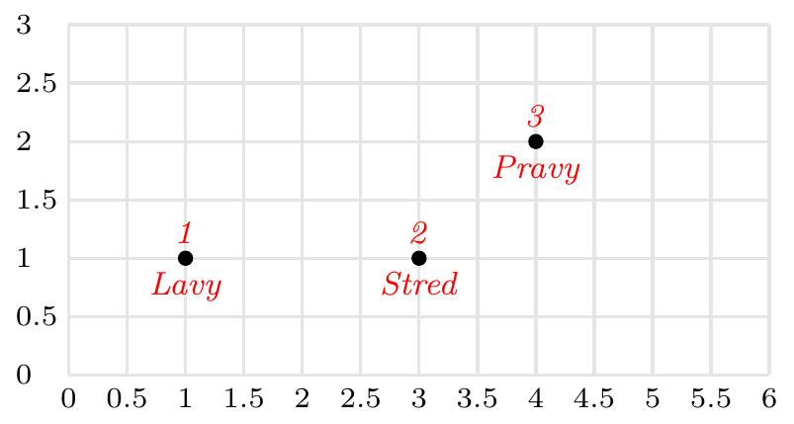
Line

l = Line(p0, p1, name='')
l = Line((x1,y2), (x2,y2), name='', lc=None) TODO
Funkcia vráti nový objekt triedy Line – orientovanú usečku medzi dvoma bodmi.

Parametre funkcie
p0 - počiatočný vod
p1 - koncový bod
name - meno usečky

return - referenciu na vytvorený objekt triedy Line

Atribúty vytvoreného objektu
l.points - zoznam bodov [p0,p1]
l.lines - [l], refererencia na vlastný objekt
l.x - x poloha stredu usecku
l.y - y poloha stredu usecky
l.start - referencia na pociatocný bod p0
l.end - refrencia na koncový bod p1
l.st - skratena forma l.start
l.en - skratena forma l.end
l.l - gmsh ID objektu

Metódy vytvoreného objektu
l.translate(dx, dy) - posun usecky o dx,dy
l.rotate(angle, (cx,cy)) - rotacia usecky okolo osi so stredom cx,cy,
pri nezadanych suradniciach osi okolo stredu usecky
l.dilate(kx, ky,(sx,sy)) - transformacia usecky vzhladom k bodu sx,sy koeficientami kx,ky

Príklad
pa = Point(1, 1, ’A’)
pb = Point(2, 1, ’B’)
q1 = Line(pa, pb, 'LineAB'

pc = Point(4, 1.5, ’C’)
q2 = Line(pb, pc, ’LineCD’)

print(q1.points)

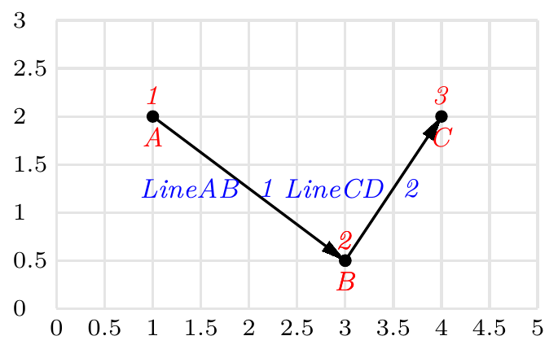

Rectangle

r = Rectangle( x, y, w, h, name=’’, lc=None)
r = Rectangle((x1, y1), (x2, y2), name=’’, lc=None)
r = Rectangle( p1, p2, name=’’, lc=None)
Funkcia vráti nový objekt triedy Rectangle – pravouholníka so zadaným stredom a veľkosťou.

Parametre funkcie
x,y - poloha stredu
w - šírka
h - výška
(x1,y1), p1 - poloha laveho horneho rohu, súradnice alebo Point
(x2,y2), p2 - poloha praveho dolneho rohu, súradnice alebo Point
name - meno
lc - hustota mriežky v okolí objektu. Vzťahuje sa ku všetkým bodom v rohoch.

return - referenciu na vytvorený objekt triedy Rectangle

Atribúty vytvoreného objektu
r.x - pozicia stredu x
r.y - pozicia stredu y
r.width - šírka
r.height - výška
r.name - meno
r.lc - hodnota hustoty mriežky
r.points - zoznam referencií na body pravouholnika
r.p - zoznam gmsh ID bodov, v rovnakom poradí ako referencie na body
r.lines - zoznam referencií na usecky pravouholnika
r.l - zoznam gmsh ID useciek, v rovnakom poradi ako referencie na usecky
r.n, r.s - referencie na usečky strán pravouholníka
r.e, r.w
r.nw, r.ne - referencie na body v rohoch pravouholníka
r.se, r.sw
r.c - gmsh ID slučky vytvárajúcej pravouholník

Metódy vytvoreného objektu
p.translate(dx, dy) - posun pravouholnika o dx,dy
p.rotate(angle, (cx,cy)) - rotacia pravouholnika okolo osi so stredom cx,cy
pri nezadanych suradniciach rotacia okolo stredu
l.dilate(kx, ky,(sx,sy)) - transformacia pravoholnika vzhladom k bodu sx,sy koeficientami kx,ky

Priklad 1.
r = Rectangle(1.5, 1.5, 2, 2)
la = Line( r.ne, r.ne+(1,-1)) # vyuzitie referencii na body pre definovanie usecky
lb = Line(la.end, r.se ) # poloha predch. bodu

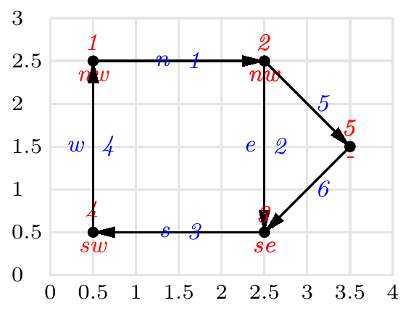

Priklad 2.
last = Rectangle((0.5, 0.5),(3.5,3.5), name='R0')
for i in range(1, 5):
new = Rectangle(last.ne, last.se+(3,0), name='R'+str(i));
last = new

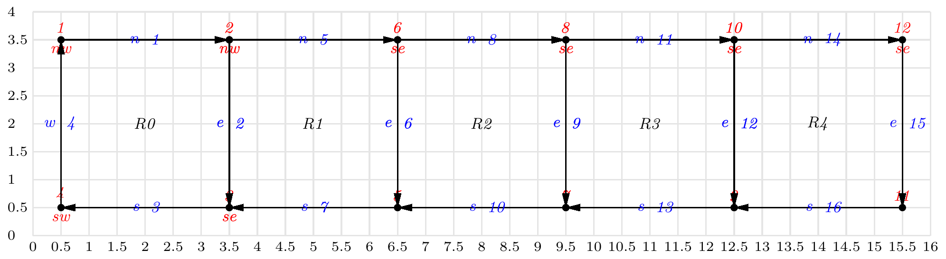
RectangleRound

r = RectangleRound(x, y, w, h, r, name=’’, lc=None)
r = RectangleRound( (x1, y1), (x2, y2), r, name=’’, lc=None) TODO
r = RectangleRound( p1, p2, r, name=’’, lc=None) TODO
Funkcia vráti nový objekt triedy RectangleRound – zaobleného pravouholníka so zadaným stredom,
veľkosťou a kruhovými oblúkmi v rohoch

Parametre funkcie
x,y - poloha stredu
w - šírka
h - výška
r - polomer zaoblenia
(x1,y1) - poloha laveho horneho rohu (bez zaoblenia)
(x2,y2) - poloha praveho dolneho rohu (bez zaoblenia)
name - meno
lc - hustota mriežky v okolí objektu. Vzťahuje sa ku všetkým bodom v rohoch.

return - referenciu na vytvorený objekt triedy RectangleRound

Atribúty vytvoreného objektu
r.x - pozicia stredu x
r.y - pozicia stredu y
r.width - šírka
r.height - výška
r.name - meno
r.lc - hodnota hustoty mriežky
r.points - zoznam referencií na body pravouholnika
r.p - zoznam gmsh ID bodov, v rovnakom poradí ako referencie na body
r.lines - zoznam referencií na usecky pravouholnika
r.l - zoznam gmsh ID useciek, v rovnakom poradi ako referencie na usecky
r.n, r.s - referencie na usečky strán pravouholníka
r.e, r.w
r.nw, r.ne - referencie na kruhove obluky v rohoch
r.se, r.sw
r.nnw, r.nne – referencia na body na zaciatku a konca kruhovych blukov
r.een, r.ees
r.sse, r.ssw
r.wss, r.wnn
r.c - gmsh ID slučky vytvárajúcej pravouholník

Metódy vytvoreného objektu
p.translate(dx, dy) - posun pravouholnika o dx,dy
p.rotate(angle, (cx,cy)) - rotacia pravouholnika okolo osi so stredom cx,cy
pri nezadanych suradniciach rotacia okolo stredu
l.dilate(kx, ky,(sx,sy)) - transformacia pravoholnika vzhladom k bodu sx,sy koeficientami kx,ky

Priklad
r = RectangleRound(1.5, 1.5, 2, 2, 0.5)
print(r.l)
print(r.p)

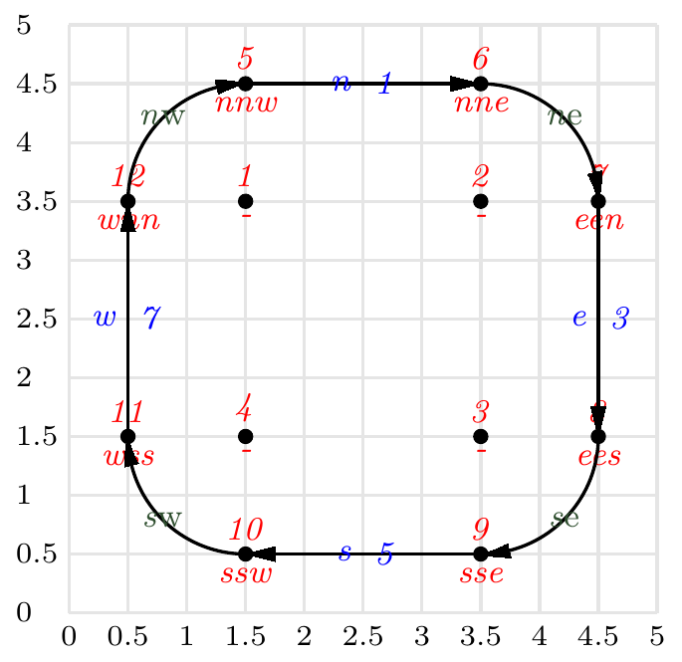
RectangleBevel

r = RectangleBevel(x, y, w, h, r, name=’’, lc=None)
r = RectangleBevel( (x1, y1), (x2, y2), r, name=’’, lc=None) TODO
Funkcia vráti nový objekt triedy RectangleRound – pravouholníka so zadaným stredom,
veľkosťou a skosenými rohmi

Parametre funkcie
x,y - poloha stredu
w - šírka
h - výška
r - dlzka skosenia (na x alebo y osi)
(x1,y1) - poloha laveho horneho rohu (bez zaoblenia)
(x2,y2) - poloha praveho dolneho rohu (bez zaoblenia)
name - meno
lc - hustota mriežky v okolí objektu. Vzťahuje sa ku všetkým bodom v rohoch.

return - referenciu na vytvorený objekt triedy RectangleBevel

Atribúty vytvoreného objektu
r.x - pozicia stredu x
r.y - pozicia stredu y
r.width - šírka
r.height - výška
r.name - meno
r.lc - hodnota hustoty mriežky
r.points - zoznam referencií na body pravouholnika
r.p - zoznam gmsh ID bodov, v rovnakom poradí ako referencie na body
r.lines - zoznam referencií na usecky pravouholnika
r.l - zoznam gmsh ID useciek, v rovnakom poradi ako referencie na usecky
r.n, r.s - referencie na usečky strán pravouholníka
r.e, r.w
r.nw, r.ne - referencie na úsečky skosenia
r.se, r.sw
r.nnw, r.nne – referencia na body na zaciatku a konca skosenia
r.een, r.ees
r.sse, r.ssw
r.wss, r.wnn
r.c - gmsh ID slučky vytvárajúcej pravouholník

Metódy vytvoreného objektu
p.translate(dx, dy) - posun pravouholnika o dx,dy
p.rotate(angle, (cx,cy)) - rotacia pravouholnika okolo osi so stredom cx,cy
pri nezadanych suradniciach rotacia okolo stredu
l.dilate(kx, ky,(sx,sy)) - transformacia pravoholnika vzhladom k bodu sx,sy koeficientami kx,ky

Priklad
r = RectangleBevel(1.5, 1.5, 2, 2, 0.5)
print(r.l)
print(r.p)

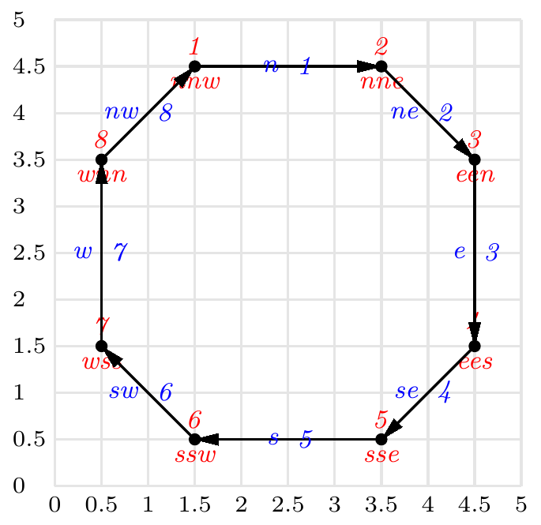
Circle

c = Circle(x, y, r, name=’’, segments=4, lc=None)

Funkcia vráti nový objekt triedy Circle – kružnice poskladanej z kruhoých oblúkov.

Parametre funkcie
x,y - poloha stredu
r - priemer
segments - počet segmentov, z ktorých je zložená kružnica
name - meno
lc - hustota mriežky v okolí objektu. Vzťahuje sa ku všetkým bodom na obvode kruznice

return - referenciu na vytvorený objekt triedy Circle

Atribúty vytvoreného objektu
c.x - pozicia stredu x
c.y - pozicia stredu y
c.r - priemer
c.name - meno
c.lc - hodnota hustoty mriežky
c.points - zoznam referencií na body kruznice
c.p - zoznam gmsh ID bodov, v rovnakom poradí ako referencie na body
c.lines - zoznam referencií na obluky kruznice
c.l - zoznam gmsh ID useciek, v rovnakom poradi ako referencie na usecky
c.n, c.s - referencie na bodu na obvode kruznice, plati pre segments=4
c.e, c.w
c.cn - refrencia na stred kruznice
c.nw, c.ne - referencie na obluky kruznice, plati pre segments=4
c.se, c.sw
c.c - gmsh ID slučky vytvárajúcej pravouholník

Metódy vytvoreného objektu
p.translate(dx, dy) - posun o dx,dy
p.rotate(angle, (cx,cy)) - rotacia okolo osi so stredom cx,cy
pri nezadanych suradniciach rotacia okolo stredu
l.dilate(kx, ky,(sx,sy)) - transformacia vzhladom k bodu sx,sy koeficientami kx,ky

Priklad
r = Circle(1.5, 1.5, 2, 2, 0.5)
print(c.l)
print(c.p)
p = Template(x, y, name=’’, lc=None)
Funkcia vráti nový objekt triedy

Parametre funkcie
x,y - poloha
name - meno
lc - hustota mriežky v okolí bodu

return - referenciu na vytvorený objekt triedy Point

Atribúty vytvoreného objektu
p.x - pozicia x
p.y - pozicia y
p.name - meno bodu
p.lc - hodnota hostoty mriežky
p.p - gmsh ID objektu
p.points - [p], referencia na vlastny objekt

Metódy vytvoreného objektu
p.translate(dx, dy) - posun bodu o dx,dy
p.rotate(angle, (cx,cy)) - rotacia bodu okolo osi so stredom cx,cy
operator + - operacia suctu pre Point + (dx,dy) a (dx,dy) + Point
vrati novy objekt Point posunuty o dx,dy vzhladom k povodnemu

Priklad
p1 = Point(2,3, “Stred”)
print(p1.p)

